北京晚报裁图说明

一、首页文件大小：57K

二、页面结构：
- css样式部分使用了Less进行开发
  - less文件夹下都是less文件（开发用，实际使用的是编译后的style.css文件）
  - style.less中包含了所有使用到的样式文件
  - header.less,footer.less主要包含公用的头部样式和尾部的样式
  - home.less 首页，分类页，栏目页的主体部分样式
  - news-detail.less 新闻详情页的主体部分样式
- less文件已经通过编译并且压缩成style.css一个样式文件
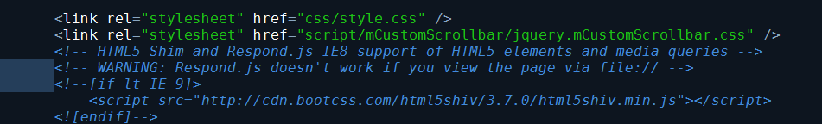
- js文件在页面底部引入
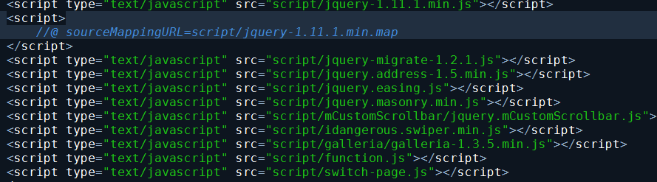
  - function.js定义了页面中的交互效果
  - switch-page.js定义了页面切换效果

三、备注说明：客户如果自己要修改样式，可以直接修改less文件（需要编译），或者请新建一个样式表，将修改样式写在新建样式表里面，如下图（注意样式表顺序）
<link rel="stylesheet" href="css/style.css" />
<link rel="stylesheet" href="客户修改的样式.css" />
附：
Less编译工具下载地址：http://koala-app.com/index-zh.html

